别让无知妨碍抗疫 不容谣言煽惑民心

陈建强 [有理儿有面](javascript:void(0);)

**有理儿有面**

微信号 youli-youmian

功能介绍 你说是不是

2020-02-03[原文](https://mp.weixin.qq.com/s?__biz=Mzg3MjEyMTYyNg==&mid=2247487782&idx=2&sn=979658caf1d3b07042478368740a5587&chksm=cef54553f982cc4597e157f34aab83e3fbb98fc64cf60572ac9fcd798adbb9de365a00fa8609&scene=27#wechat_redirect&cpage=87) 发表于

收录于合集



本文作者：陈建强 香港专业人士协会会长

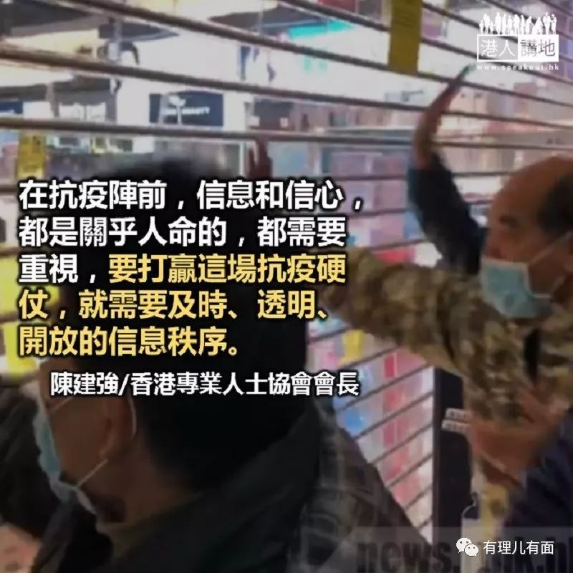

武汉新型病毒肺炎在全球蔓延，各国媒体和网上媒体都争相报道，但相关的真真假假新闻和小道消息亦在全面“洗版”，各种谣言、恐惧、猜疑和愤怒，正透过网络和耳语急速散播，既误导公众，也易激化市民对政府的不信任，形成互为因果的螺旋效应，对讲求争分夺秒和科学专业的疫情防治工作，带来众多而且关键的负面影响。若是民心不稳、谣言不遏，防疫抗疫战斗将从何打起？

疫情全球扩散，位处疫情风暴边缘的香港，亦已接连遭到武汉新型肺炎入侵，疫情防控处于关键时期。社区感染尚未出现，但社会上已充斥着人人自危的恐惧心态，各种谣言、猜疑和愤怒正在反覆流传，并在对病毒无知、对疫情担忧和部分政治力的介入下，所提诉求愈益偏激，对政府亦愈加不满，形成了一个蓄势待爆的社会氛围，致令政府无法聚焦防疫抗疫工作，亦由此形成一个负面的滚雪球效应。

在抗疫阵前，信息和信心，都是关乎人命的，都需要重视，要打赢这场抗疫硬仗，就需要及时、透明、开放的信息秩序，这种信息秩序包括三个层面：第一是政府充分的信息公开，及时发布权威、准确、专业和大家都看得懂的信息，让前线医护人员和公众都有准确的判断和稳定的预期，并且在信任中传递信心。第二是舆论场成熟、健康的信息自净机制，避免甚至杜绝谣言在破坏信息秩序中扰乱人心。第三是谣言虽能止于智者，但却可能早已误导公众，破坏社会的心防和团结，造成无法挽回的伤害，因而在这非常时期，不应再迂腐拘泥，而应果断地建立一个信息自律和他律机制。

需指出，谣言的病毒，比一般的病毒更具毒性，但愈是这种情况，就愈不能容忍谣言惑众，执法部门必须敏锐决断，无知和对政府不信任既不是借口，乘机政治抽水或煽风点火者，更是不容宽待，一定要强力消除“抗疫焦头烂额期间，谁还有心思管这些谣言”的错觉、幻觉、侥幸和破坏，杜绝涉疫谣言正是抗疫的重要部分。

防疫如同作战，第一要务是整备战斗队形，但在不实消息和激进言论当道的今天，令政府在抗疫战线上腹背受敌，严重加大前线医护人员的工作和心理压力，更易令整支团队失去向心凝聚，自削战力，令抗疫重担百上加斤。因此，负责官员必须走出办公室，深入最前线，以“换位思维”，做好与前线人员的沟通、团结和说明工作。

最近，不少网上言论借着疫情大肆批评中央和特区政府，并鼓吹与内地区隔，这类政治宣传对防疫实无帮助。须知病毒无国界，防控疫情需要内地和香港沟通合作，而不是一味鼓吹仇恨与对抗。





**关注公众号：**

**有理儿有面**

**理   性｜   揭   秘｜   探   讨**







### 精选留言

用户设置不下载评论